

Manual de Usuario: Simcard – Mantenimiento Maestro de Precios.

Índice

Índice 1
I. Introducción 2
I.1 Propósito del documento 2
I.2 Versiones del Documento 2
I.3 Historial de Aprobaciones 2
II. Descripción del proceso en su estado actual 3
II.1. Aplicaciones utilizadas en el proceso 3
II.2. Proceso de Mantenimiento de Maestro de Precios 3

Introducción

I.1 Propósito del documento
En el documento se describe la secuencia de acciones realizadas como parte del proceso de uso de pantalla de Nexus 2.0.

I.2 Versiones del Documento
Fecha | Versión | Descripción | Autores
05/07/2024 | 1.0 | Permite realizar la creación, actualización y visualización de los precios. | Antony Amador

I.3 Historial de Aprobaciones

Proyectado | Revisado | Aprobado
Antony Amador | Leonardo Vijil
Observaciones:
Fecha de efectividad: | 05 de Julio de 2024.
Versión aprobada:

Descripción del proceso en su estado actual

II.1. Aplicaciones utilizadas en el proceso
En el cuadro se incluye un listado completo de todas las aplicaciones que se utilizan como parte del proceso de uso de pantallas de Nexus 2.0.0

N.° | Nombre y versión de la aplicación | Idioma del sistema | Cliente  ligero/pesado | Entorno/  método de acceso | Comentarios
1 | Google Chrome | Español

II.2. Proceso de Mantenimiento de Maestro de Precios
Hacer clic en la opción 'FACTURACIÓN EQUIPOS Y ACCESORIOS'
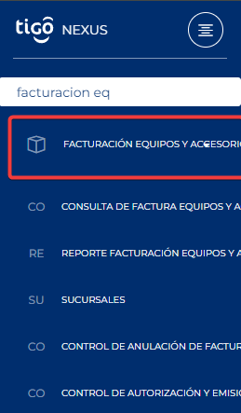
Imagen No 1. Menú principal.

Hacer clic en la Opción de "MANTENIMIENTO MAESTRO DE PRECIOS"
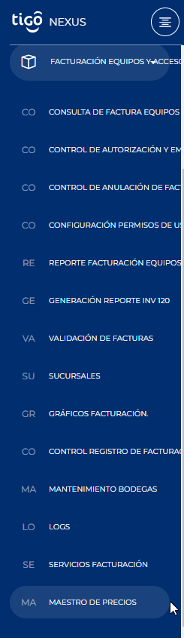
Imagen No 2. Menú principal Pantalla Maestro de Precios.

Hacer clic en el input de “Maestro de Precios”.
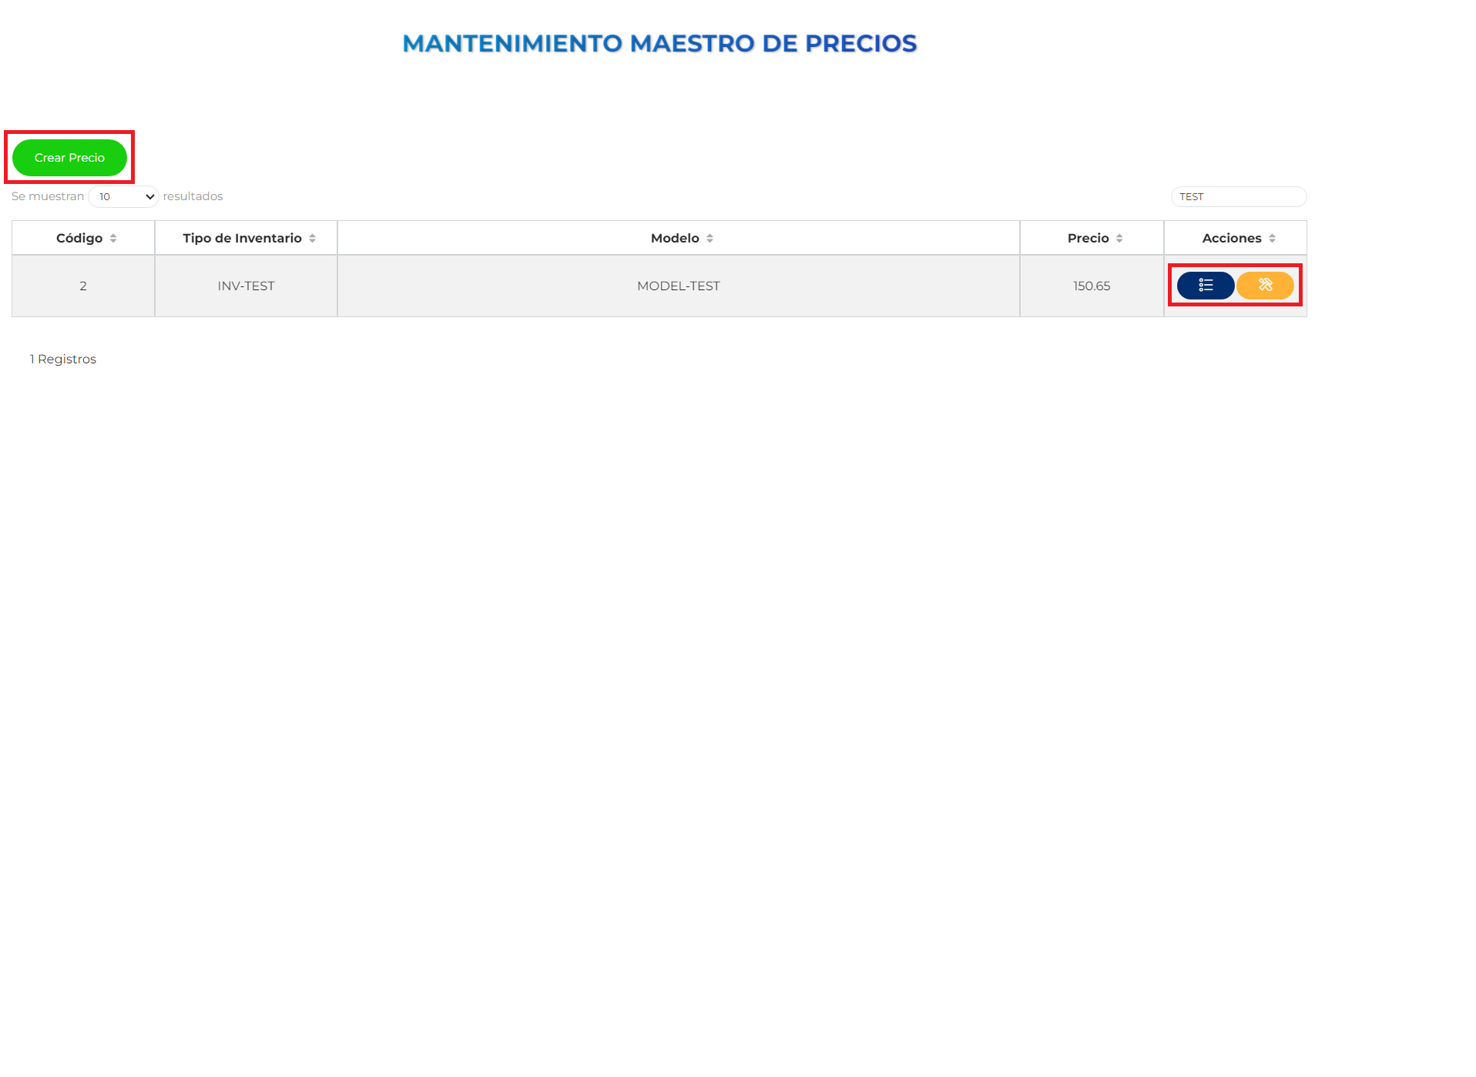

Imagen No 2. Seleccionar “Pantalla Principal – Mantenimiento Maestro de Precios”.

Como puede observar en la pantalla se visualiza la información general del Precio Maestro, los botones que salen resaltados con un cuadro en bordes rojos; al dar clic se abrirá una modal dependiendo el botón que se dio clic, a continuación, se va a describir cada botón que aparece en la pantalla:

- Crear Precio: Como su nombre lo indica, sirve para crear un nuevo registro que posteriormente se va a visualizar en la tabla de la pantalla.
- Botón Azul: Sirve para visualizar la información del registro sin modificarse, aquí aparecen inhabilitados los inputs.
- Botón Amarrillo: Sirve para modificar o editar uno o varios valores del registro, aquí ya aparecen habilitados los inputs para que se puedan alterar los valores.

A continuación, dar clic en el botón “Crear Cliente”:
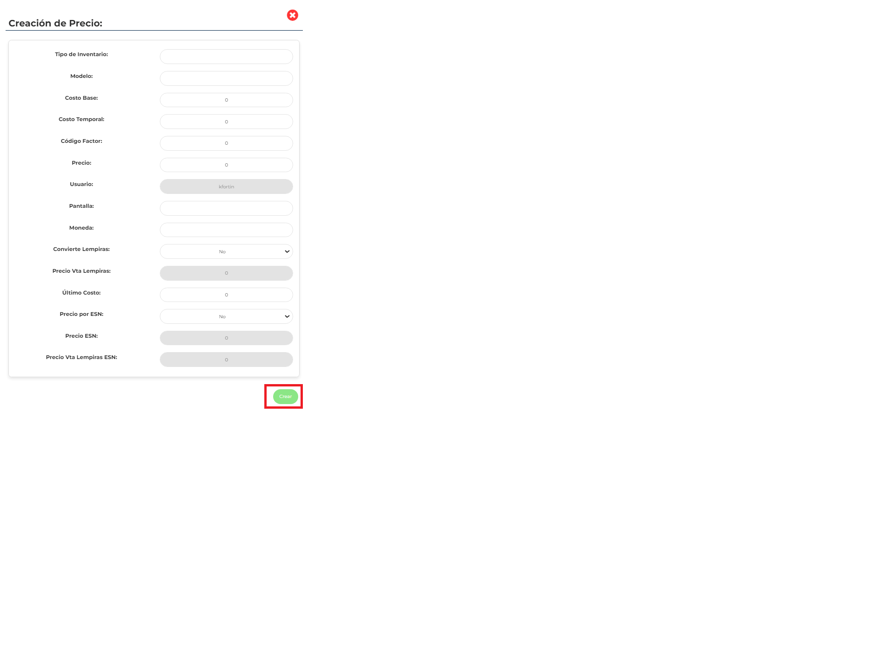

Imagen No 3. Seleccionar “Pantalla Principal – Mantenimiento Maestro de Precios – Modal Creación Nuevo Precio”.

Validaciones de los campos:
- Tipo de Inventario: Es un valor de texto requerido con una capacidad máxima de 50 caracteres.
- Modelo: Es un valor de texto requerido con una capacidad máxima de 250 caracteres.
- Costo Base: Es un valor numérico requerido, opcionalmente, se permite dos décimas.
- Costo Temporal: Es un valor numérico requerido, opcionalmente, se permite dos décimas.
- Código Factor: Es un valor numérico requerido con una capacidad máxima de 3 dígitos.
- Precio: Es un valor numérico requerido, opcionalmente, se permite dos décimas.
- Usuario: Ya aparece y es el usuario que accedió a la pantalla, no se puede modificar.
- Pantalla: Es un valor de texto requerido con una capacidad máxima de 50 caracteres.
- Moneda: Es un valor de texto requerido con una capacidad máxima de 50 caracteres.
- Convierte Lempiras: Es un input requerido con dos valores “No” y “Sí”, Si es “No” inhabilita el campo “Precio Vta Lempiras”, si es “Sí” habilita el campo.
- Precio Vta Lempiras: Dependiendo del campo anterior mencionado es requerido o no, si la respuesta es “Sí”, entonces es un valor numérico requerido, opcionalmente, con dos décimas.
- Último Costo: Es un valor numérico requerido, opcionalmente, se permite dos décimas.
- Precio por ESN: Es un input requerido con dos valores “No” y “Sí”, Si es “No” inhabilita los campos “Precio ESN” y “Precio Vta Lempiras ESN”, si es “Sí” habilita los campos.
- Precio ESN: Dependiendo del campo anterior mencionado es requerido o no, si la respuesta es “Sí”, entonces es un valor numérico requerido, opcionalmente, con dos décimas.
- Precio Vta Lempiras ESN: Dependiendo del campo anterior mencionado es requerido o no, si la respuesta es “Sí”, entonces es un valor numérico requerido, opcionalmente, con dos décimas.
- Descripción del HLR: Es un valor requerido con una capacidad máxima de 150 caracteres.

Al dar clic en el botón “Crear”, automáticamente se cierra la modal y se actualiza la tabla con el nuevo registro creado.

Nota: En la modal del botón amarrillo, se da clic en el botón “Actualizar”, esto lo que hará es cerrar la modal y refrescar los registros que aparecen en la tabla para que se vean reflejados el cambio que se realizó, tiene las mismas validaciones de la funcionalidad “Crear”.
Nota: EL diseño de los modales, para los tres botones “Verde, Azul y Amarillo” es el mismo, con la diferencia que uno es para crear, otro para visualizar y el otro para editar.

